ЛГК-403 |  | Подвес с подсветкой треугольный (без цепи)
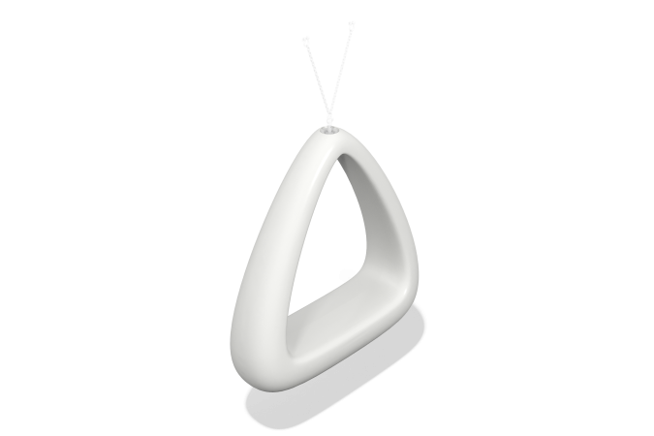

Размеры, мм: | 430x1500x1500 | Вес, кг: | 26
Характеристики материалов
Материалы: пластик
Комплектация: Подвес с подсветкой треугольный – 1 шт.
Изделие предназначено для эстетического облагораживания парковых и городских общественных пространств. Цвет белый полупрозрачный светопроницаемый. Изделие изготовлено из 3D-пластика: линейный полиэтилен низкой плотности для ротоформования (ротационного формования), который не выгорает и не разрушается под воздействием солнечных лучей. Тип поверхности - шагрень. Температура использования в диапазоне от -60 до +60 градусов по Цельсию.

